**TEXT SURVIVAL GAME : BATTLE ROYALE**

**LAPORAN TUGAS**

Disusun untuk memenuhi Tugas Besar mata kuliah Logika Informatika (IF2121) Semester I 2018-2019



Disusun oleh:

**Winston Wijaya 13517018**

**Eginata Kasan 13517030**

**Vivianni 13517060**

**Jofiandy Leonata 13517135**

PROGRAM STUDI TEKNIK INFORMATIKA

SEKOLAH TEKNIK ELEKTRO DAN INFORMATIKA

INSTITUT TEKNOLOGI BANDUNG

BANDUNG

2018

**DAFTAR ISI**

Bab I Penjelasan Command 3

Bab II Hasil Eksekusi Program 7

Bab III Pembagian Tugas 12

**BAB I**

# **PENJELASAN COMMAND**

List command yang dapat digunakan selama permainan :

a. Start : memulai permainan, menampilkan judul dan instruksi permainan.

Start adalah command yang wajib dimasukkan agar permainan dapat berjalan.

b. Help : menampilkan fungsi-fungsi yang dapat dipanggil dalam permainan.

Help dipanggil oleh Start saat awal permainan, dan bisa dipanggil oleh user setiap saat selama permainan berlangsung.

c. Quit : mengakhiri permainan.

Quit dipanggil jika fail state telah tercapai (player mencapai Health 0 atau berada di dalam safezone), command Quit juga bisa dipanggil oleh user setiap saat selama permainan.

d. Look : menuliskan petak-petak 3x3 di sekitar pemain dengan posisi pemain saat ini menjadi center. Dalam petak-petak tersebut tampilkan simbol untuk objek yang ada di petak tersebut.

Skala prioritas penampilan peta: Enemy > Medicine > Weapon > Armor > Ammo > Pemain. Jika ada lebih dari satu objek pada petak tersebut, maka akan ditampilkan yang memiliki prioritas tertinggi.

Deskripsi mengenai objek apa saja yang ada pada petak 3x3 tersebut kemudian akan ditampilkan.

e. Map : memperlihatkan seluruh peta permainan dengan menunjukkan petak deadzone dan petak safezone, serta lokasi pemain.

Dalam permainan ini, map akan menambahkan deadzone jika pemain telah bergerak sebanyak 7 kali.

f. n , e , s , w : menggerakkan pemain dari satu petak ke petak lain sesuai dengan arah mata angin (n = north, e = east, s = south, w = west).

Jika pemain bergerak ke arah deadzone, maka player akan mati dan game akan di Quit.

g. Take (item): mengambil objek yang berada pada petak yang sama dengan pemain dan memasukkannya ke dalam inventory. Command gagal ketika tidak ada objek yang sesuai dengan input atau inventory pemain penuh.

h. Drop (item): menjatuhkan objek yang ada dalam inventory pemain ke petak yang ditempati pemain saat ini. Objek yang dijatuhkan dapat diambil kembali. Command gagal ketika tidak ada objek yang sesuai dengan input pada inventory pemain.

i. Use (item) : menggunakan objek yang ada dalam inventory pemain. Efek penggunaan objek berbeda-beda sesuai dengan jenis objeknya (medicine untuk menambah health, weapon untuk menentukan senjata apa yang digunakan oleh pemain).

j. Unequip(item) : memasukkan weapon beserta ammo ataupun armor ke dalam inventory apabila masih cukup, namun jika inventory penuh, maka benda yang tersisa akan dijatuhkan (drop).

k. Attack : menyerang musuh yang berada pada petak yang sama dengan pemain. Command gagal ketika tidak ada musuh yang berada pada petak yang sama dengan pemain atau pemain tidak sedang menggunakan senjata.

l. Status : menampilkan status pemain saat ini (health, armor, weapon, ammo) dan list barang yang ada di inventory saat ini, jika inventory kosong, maka akan dituliskan “Inventory Kosong”.

m. Save(file) : menyimpan data permainan saat ini dengan nama file tertentu.

n. Load(file) : memuat data permainan dari file eksternal.

List Command lainnya:

1. spawn_player_position

Membuat posisi awal player teracak pada awal permainan.

1. choose(List, Elmt)

Mengambil sebuah elemen yang random dari List lalu disimpan ke dalam Elmt.

1. spawn_ammo_position(JlhAmmo)

Menambahkan ammo pada map sebanyak JlhAmmo.

1. spawn_weapon_position(JlhWeapon)

Menambahkan weapon pada map sebanyak JlhWeapon.

1. spawn_armor_position(JlhArmor)

Menambahkan armor pada map sebanyak JlhArmor.

1. spawn_medicine_position(JlhMedicine)

Menambahkan medicine pada map sebanyak JlhMedicine.

1. go(Direction)

Merupakan fungsi yang dipanggil oleh n,s,w,e, yang gunanya adalah menggerakkan player tergantung dari Direction yang diinput.

1. random_movement(JlhEnemy)

Memproduksi sebuah Direction (n,s,w,e) secara random lalu memanggil fungsi move_enemy.

1. move_enemy(Direction, NomorEnemy)

Menggerakkan musuh dengan Id NomorEnemy sesuai dengan Direction yang diinputkan ke fungsi, dengan pengecualian ketika player berada satu blok di dekatnya, dan jika enemy bertemu dengan deadzone di arah yg ia tujui, enemy akan berbalik arah,.

1. player_not_around_enemy(NomorEnemy)

Mengembalikan true jika enemy dengan Id NomorEnemy tidak berada di sekitar area 3x3 dari player.

1. update

Melakukan update pada timer, memanggil fungsi shrink_map ketika timer bernilai kelipatan dari 8, dan memanggil fungsi random_movement untuk menggerakkan musuh setiap tick timer. Update juga melakukan pengecekan tiap kali apakah player sudah menang, atau kalah, dan menambahkan supply drop setiap timer berkelipatan 8.

1. shrink_map(StageShrink)

Menambah deadzone pada map setiap kali StageShrink bertambah.

1. kill_enemy_in_deadzone(ListNomorEnemy,ListAbsisEnemy,ListOrdinatEnemy)

Menghapus enemy dengan Id NomorEnemy yang terletak pada deadzone.

1. show_whats_around(AbsisPlayer,OrdinatPlayer)

Menampilkan peta 3x3 yang digunakan pada fungsi look, dengan prioritas yang telah ditentukan.

1. listing_stuff(Absis,Ordinat)

Memanggil fungsi yang bersangkutan untuk mendeskripsikan semua barang yang ada pada koordinat (Absis,Ordinat) di peta

1. is_there(Kategori,Absis,Ordinat,Result)

Mengeset Result agar bernilai 1 jika ada benda yang berjenis Kategori di point (Absis,Ordinat) pada peta, Result bernilai 0 jika tidak ada.

1. describe(Kategori, Absis,Ordinat,Result)

Menuliskan ke layar barang apa saja yang terlihat ketika command look dipanggil.

1. write_from_list(List,JlhElmt)

Menuliskan setiap elemen list dari List yang memiliki jumlah JlhElmt.

1. is_deadzone(Absis,Ordinat)

Bernilai true jika Absis dan Ordinat adalah deadzone.

1. drawmap(JlhPetakHorizontal,JlhPetakVertikal)

Menggambarkan peta ke layar yang berukuran JlhPetakHorizontal X JlhPetakVertikal.

1. write_legend

Menuliskan legenda peta ke layar

1. panjang(List,PanjangList)

Menghitung jumlah elemen dalam List dan memberikan nilai tersebut kepada PanjangList.

1. lihatinv

Merupakan command yang dipanggil ketika menampilkan inventory pada status, lihatinv berfungsi untuk menampilkan semua item dalam inventory player dalam bentuk list.

1. konso(List1,List2,List3)

Membuat List3 yang elemen-elemennya merupakan gabungan semua elemen List1 dengan List2

1. counter_attack(NomorEnemy)

Fungsi yang dipanggil setelah player melakukan attack pada enemy, fungsi ini melakukan reduksi pada health player dengan memanggil fungsi calculate_health

1. calculate_health(Health,Armor,Dmg)

Mengurangi health dari player tergantung dari Armor player, dan damage (Dmg) yang didapat dari weapon musuh.

1. calculate_damage(NomorEnemy,Health,Armor,Dmg)

Mengurangi health dari musuh dengan Id NomorEnemy tergantung dari Armor musuh, dan damage (Dmg) yang didapat dari weapon player.

1. check_win

Melakukan pengecekan apakah game telah mencapai win state, jika tidak, maka tidak terjadi apa-apa, dan jika iya maka akan dituliskan ke layar “***** Kamu Menang *****” dan program akan diberhentikan.

1. supply_drop

mengenerasikan angka random dari 1 sampai 15 dan memanggil fungsi add_supply_drop.

1. add_supply_drop(X,Y)

Mengecek apakah X dan Y merupakan posisi absis dan ordinat di dalam safezone, jika tidak, maka akan memanggil kembali fungsi supply_drop untuk mengenerasikan angka random lainnya, jika ya, maka akan menambah salah satu dari [shotgun,ak47] dan salah satu dari [vest,helmet] ke dalam map di posisi X,Y.

1. end_game

Merupakan fungsi yang dipanggil apabila player mencapai fail state, berfungsi untuk menuliskan “***** Game Over *****” ke layar, dan melakukan terminasi program.

**BAB II**

# **HASIL EKSEKUSI PROGRAM**

1. start

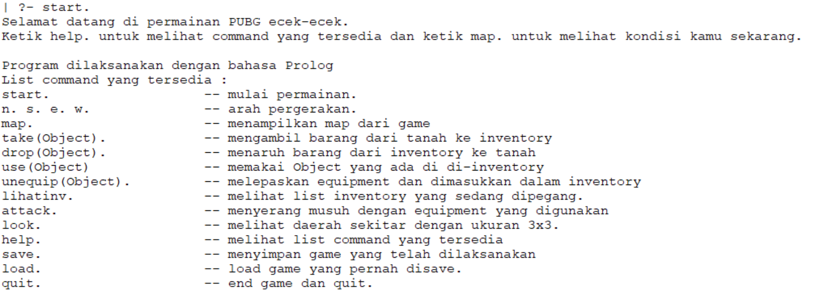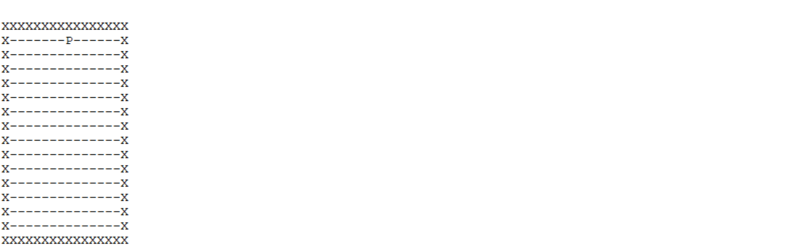

1. look

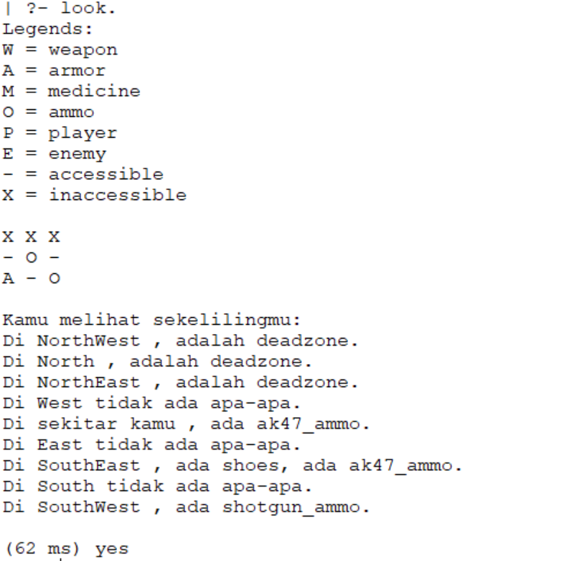

1. Bergerak

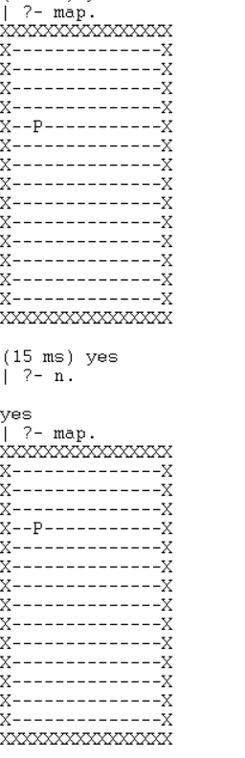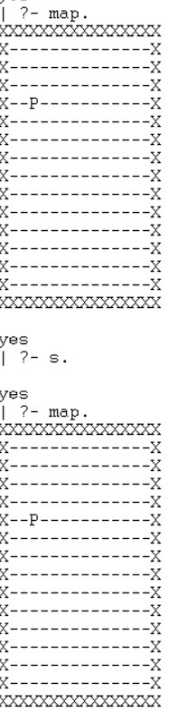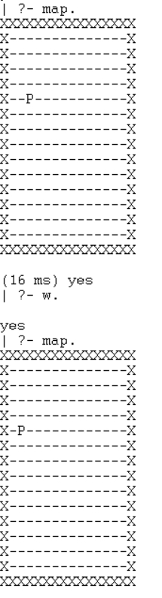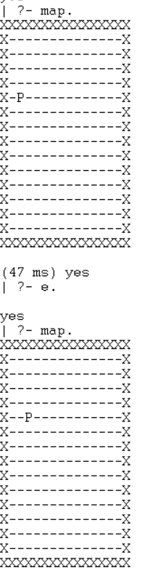

1. take and use

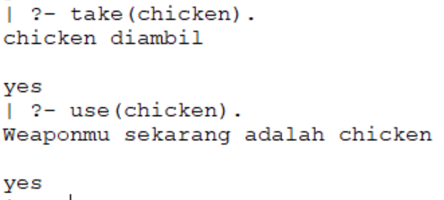

1. status

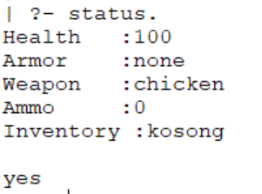

1. attack

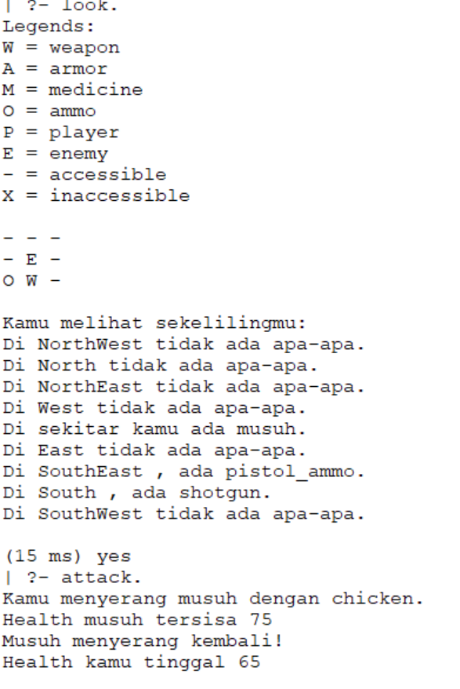

1. 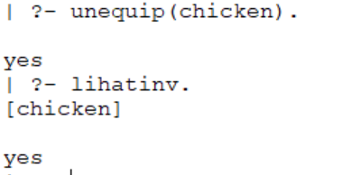unequip
2. drop

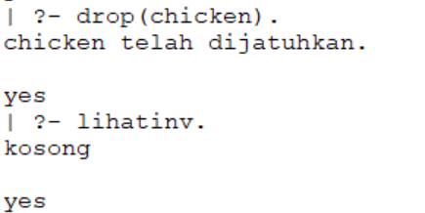

1. save & load

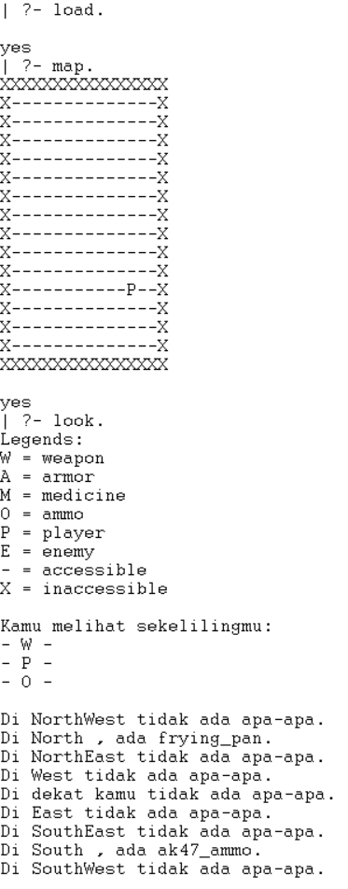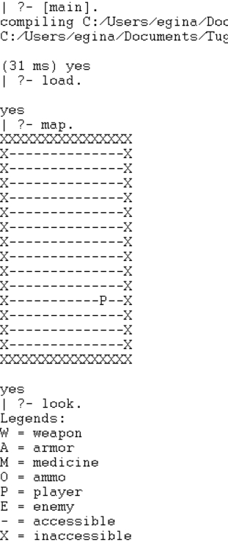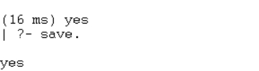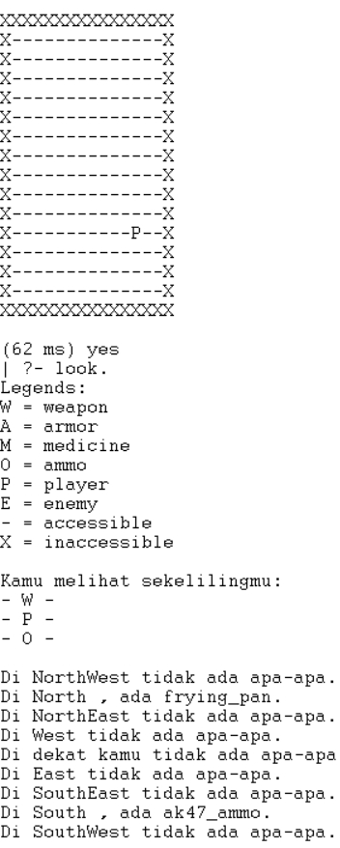

1. 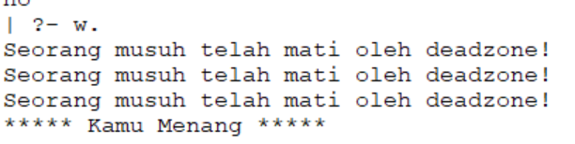win state
2. fail state

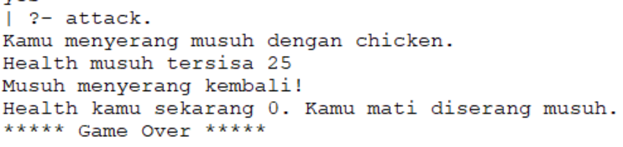health mencapai 0:

deadzone:

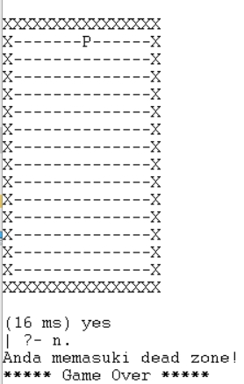

**BAB III**

# **PEMBAGIAN TUGAS**

|  |  |  |
| --- | --- | --- |
| Nama Anggota | NIM | Tugas |
| Winston Wijaya | 13517018 | * fungsi: * status * save * load * laporan |
| Eginata Kasan | 13517030 | * fungsi: * map * deadzone * s,n,e,w * look * update * unequip * laporan |
| Vivianni | 13517060 | * fungsi : * take * lihatinv * use * drop * attack * laporan |
| Jofiandy Leonata | 13517135 | * pembuatan fungsi : * help * start * spawn player & enemy * move enemy * quit * laporan |